ΕΙΚΟΝΟΛΕΞΟ
ΜΕΣΑ ΜΑΖΙΚΗΣ ΜΕΤΑΦΟΡΑΣ

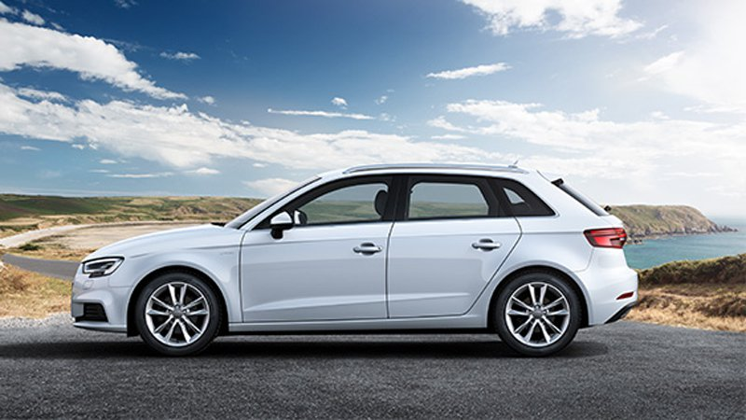
Αυτοκίνητο
Αστικό Λεωφορείο
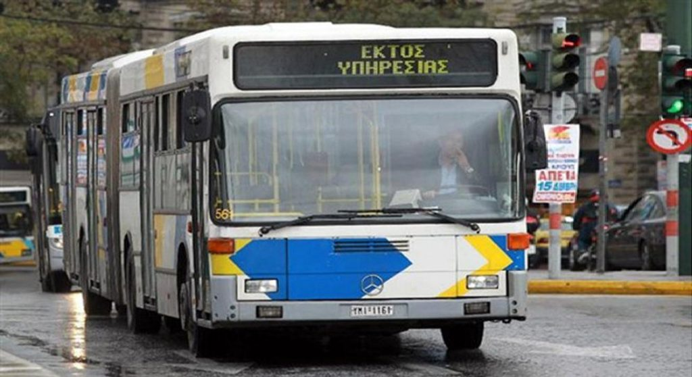
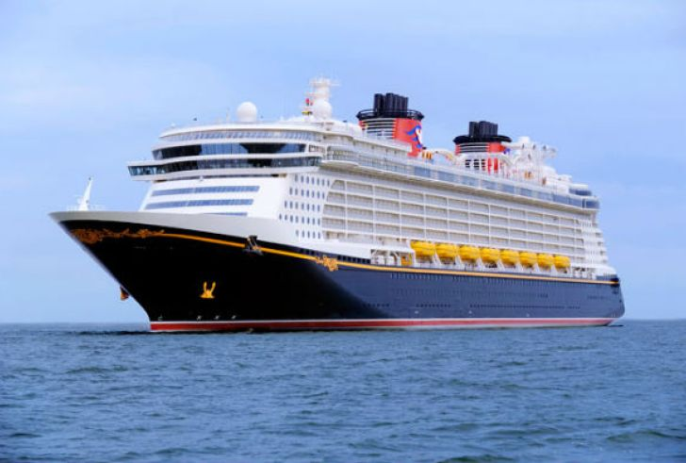
Πλοίο

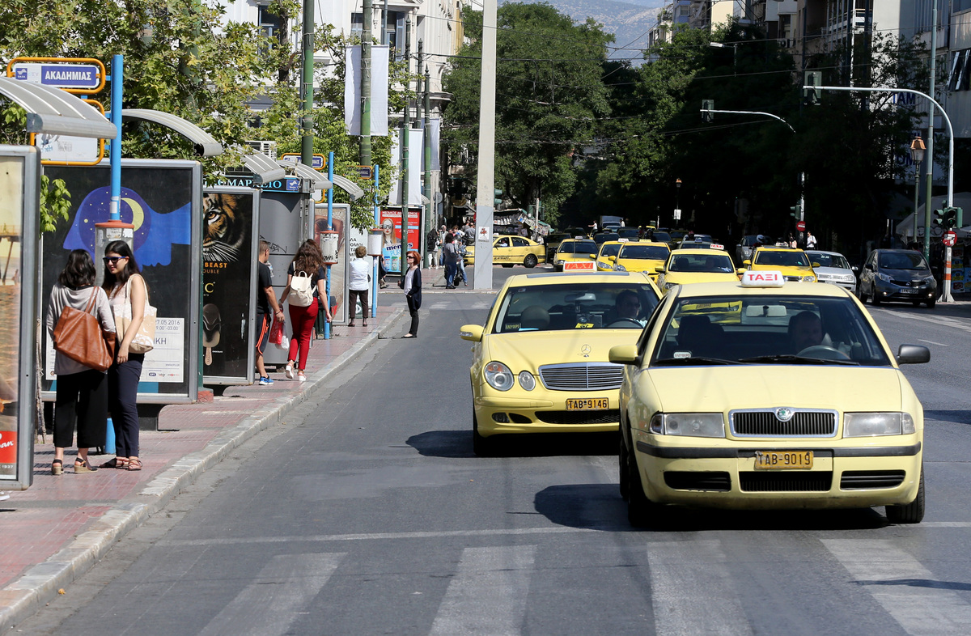
ΤΑΞΙ

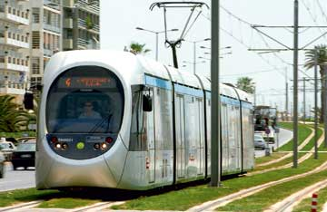
Τραμ
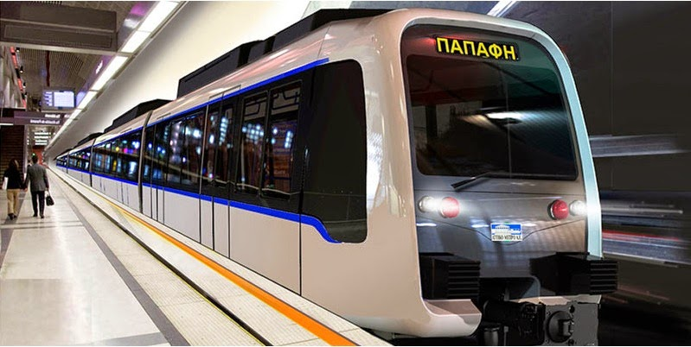
Μετρό

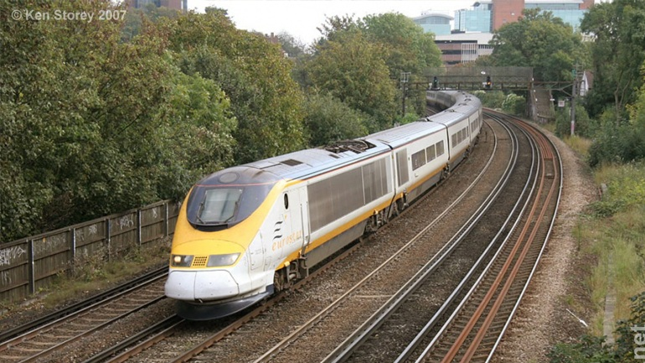
Τρένο
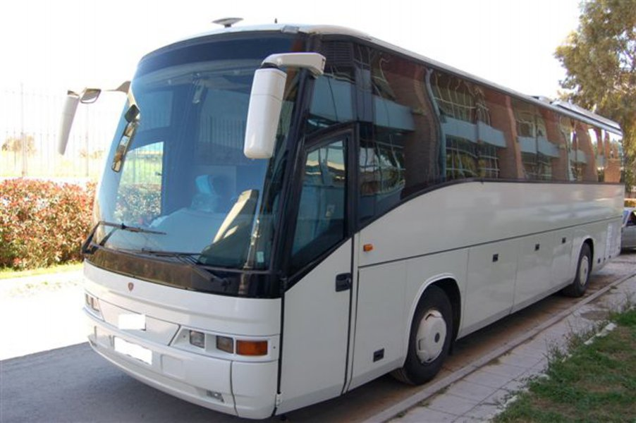
Υπεραστικό Λεωφορείο
Αεροπλάνο
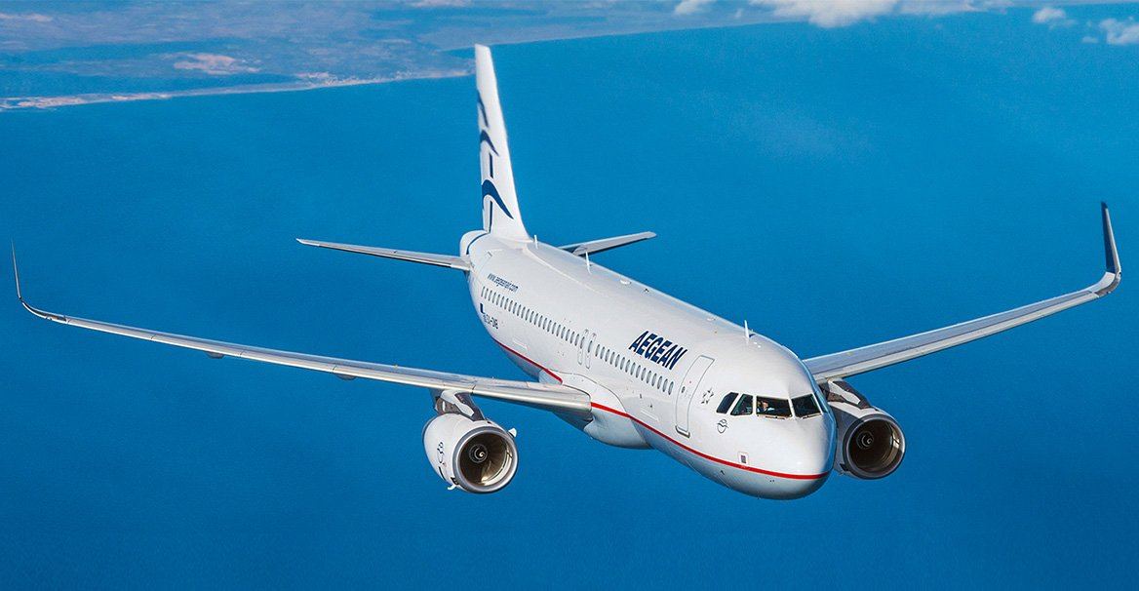

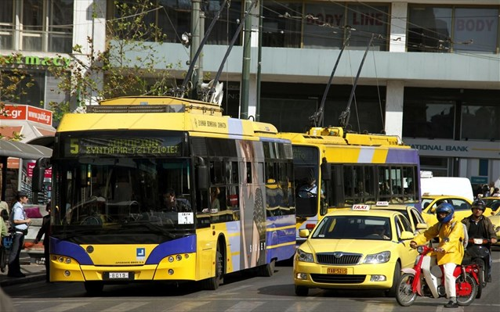
Τρόλεϊ

